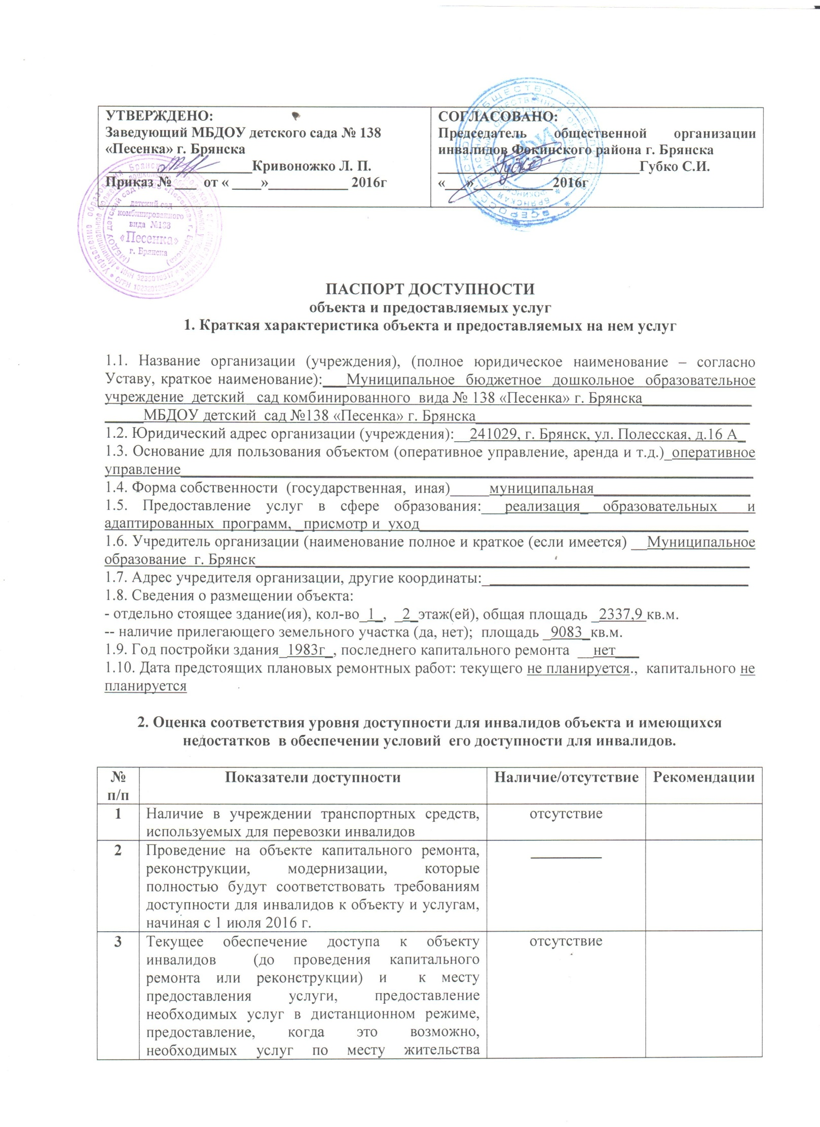

 | инвалида
4 | Обеспечение условий индивидуальной мобильности инвалидов и возможности для самостоятельного их передвижения по объекту, на котором инвалидам предоставляются услуги, в том числе, на котором имеются:  выделенная стоянка автотранспортных средств для инвалидов;  сменное кресло-коляска;  адаптированный лифт;  поручни;  пандус;  подъемная платформа (аппарель);  раздвижные двери;  доступные входные группы;  доступные санитарно-гигиенические помещения;  достаточная ширина дверных проемов в стенах, лестничных маршей, площадок от общего количества объектов, на которых инвалидам предоставляются услуги в сфере образования | отсутствует | техническое решение невозможно
5 | Наличие на объекте надлежащего размещения оборудования и носителей информации, необходимых для обеспечения беспрепятственного доступа к объектам (местам предоставления услуг) с учетом ограничений жизнедеятельности инвалида, а также надписей, знаков и иной текстовой и графической информации, выполненной рельефно-точечным шрифтом Брайля и на контрастном фоне | отсутствует

3. Оценка соответствия уровня обеспечения доступности для инвалидов услуг
№  п/п | Показатели доступности | Наличие/отсутствие | Рекомендации
1 | Наличие на объекте помещения, предназначенного для проведения массовых мероприятий, оборудованное индукционной петлей и звукоусиливающей аппаратурой | отсутствует
2 | Предоставление (возможность) на объекте услуг с использованием русского жестового языка, допуском сурдопереводчика и тифлосурдопереводчика | отсутствует
3 | Численность работников, предоставляющих услуги в сфере образования, прошедших инструктирование или обучение для работы с инвалидами по вопросам, связанным с обеспечением доступности для инвалидов объекта и услуг в соответствии с законодательством РФ и законодательством субъекта РФ | Кол-во (чел)  56 | Запланировано инструкти-рования 100% сотрудников в 1 квартале 2016 года
4 | Наличие на объекте услуг в сфере образования, предоставляемых инвалидам с сопровождением ассистента-помощника | отсутствует
5 | Наличие на объекте услуг в сфере образования, предоставляемых инвалидам с сопровождением тьютора | отсутствует
6 | Численность педагогических работников, имеющих образование и (или) квалификацию, позволяющие осуществлять обучение по адаптированным основным общеобразовательным программам (для дошкольных образовательных организаций и общеобразовательных организаций) | 2 логопеда  1воспитатель
7 | Численность детей-инвалидов в возрасте от 5 до 18 лет, получающих дополнительное образование. | __
8 | Численность детей-инвалидов в возрасте от 1,5 до 7 лет, охваченных дошкольным образованием | __
9 | Численность детей-инвалидов, которым на объекте созданы условия для получения качественного общего образования | Кол-во (чел)  __
10 | Официальный сайт объекта адаптирован для лиц с нарушением зрения (слабовидящих). | __

4. Управленческое решение
№  п \п | Объемы и виды работ, необходимых для приведения объекта и порядка предоставления на нем услуг доступности для инвалидов в соответствие с требованиями законодательства РФ | Сроки выполнения
1. | Территория, прилегающая к зданию (участок) | -
2. | Вход (входы) в здание: приобретение и установка нескользкого покрытия | 2030 г.
3. | Путь (пути) движения внутри здания (в т.ч. пути эвакуации): контрастная окраска первой и последней ступеней | 2025 г.
4. | Зона целевого назначения здания (целевого посещения объекта) | технические решения  невозможны
5. | Санитарно-гигиенические помещения | -технические решения  невозможны
6. | Система информации на объекте (на всех зонах): установка надписей, указателей и пиктограмм | 2030 г.
7. | Пути движения к объекту (от остановки транспорта) | Индивидуальное решение  с ТСР
(каждым учреждением указываются самостоятельно, исходя из рекомендаций п.2, п.3. , а также с учетом положений об обеспечении «Разумного приспособления» Конвенции о правах инвалидов от 13 декабря 2006г. (Собрание законодательства Российской Федерации, 2013,№6,ст.468)
4.1. Период проведения работ до 2030 года в рамках исполнения Программы ___________________________________________________________________________________
(указывается наименование документа: программы, плана)
4.2. Ожидаемый результат (по состоянию доступности) после выполнения работ по адаптации (например, объект и услуги учреждения будут доступны всем категориям инвалидов к 2030 году.)
4.3. Информация (паспорт доступности) размещена (обновлена) на сайте организации
10 марта 2016г на сайтеhttp: //песенка13.рф.__________________________________________
(наименование сайта, портала)
5. Особые отметки
Паспорт сформирован на основании акта обследования объекта: акт №14 от 10 марта 2016г. Комиссией ОУО по Фокинскому району по проведению обследования и паспортизации объектов и предоставляемых услуг в сфере образования, состав которой утвержден приказом от «15 » февраля 2016 г. № 43

